8 сентября
Международный день распространения грамотности
Цель : развивать познавательные интересы, активность, любознательность
и самостоятельность в познании, интерес и уважение к научным знаниям, науке.
Эстетическое воспитание: обучающийся
- ориентирован на осознанное творческое самовыражение, реализацию творческих способностей в разных видах искусства с учётом российских традиционных духовных и нравственных ценностей, на эстетическое обустройство собственного быта.
Дата: 06.09.2024г.
Я-филолог.
Ежегодно во всем мире 8 сентября отмечается Международный день распространения грамотности .
Мероприятие объединило представителей разных стран перед общей проблемой, цель которой –сокращение количества неграмотных людей.
В Крымской школе в этот день прошла интересная игра под названием « Я-филолог».
Ребята отвечали на вопросы, показывая ответ. В полной тишине выстраивались в слово.
Таким образом, образовательные мероприятия в этот день не только развлекали, но и вдохновляли детей на дальнейшее изучение языка и литературы, подчеркивая, что грамотность-это ключ к будущему.
Мероприятие, посвященное этой теме, всегда актуальны в воспитании детей. Данную необходимость диктует сама жизнь. Любой современный ребёнок должен быть грамотным.
Данное мероприятие заинтересовало учащихся. Ученики внимательно слушали учителя и активно участвовали в диалогах и беседах.
Содержание занятия соответствовало поставленным задачам; было сочетание фронтальной и групповой работы. Я использовала словесные и наглядные методы (беседа, рассказ, презентации), соответствующие возрастным особенностям учащихся, уровню их интеллектуального и личностного развития.

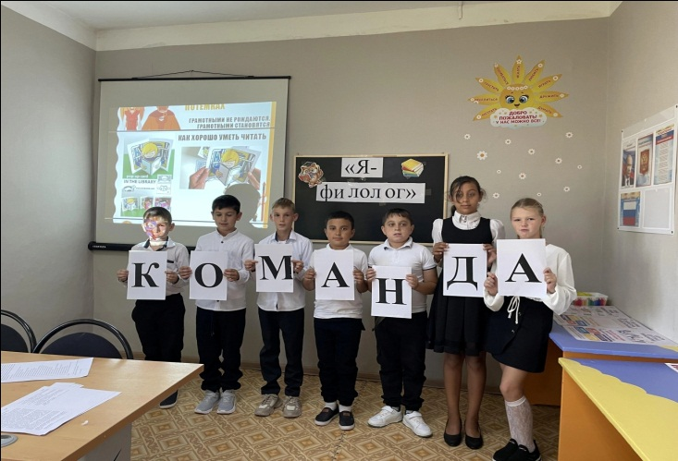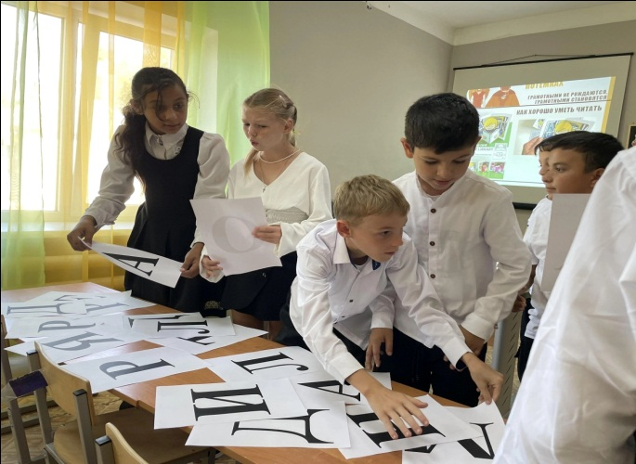

Советник директора по воспитанию
и взаимодействию с детскими
общественными объединениями Савченко Т.В

